Личный помощник от МЧС России - всегда под рукой!

МЧС России уже давно разработало одноименное мобильное приложение по безопасности - личный помощник каждого и ценный информационный ресурс, который поможет сориентироваться в сложной ситуации.
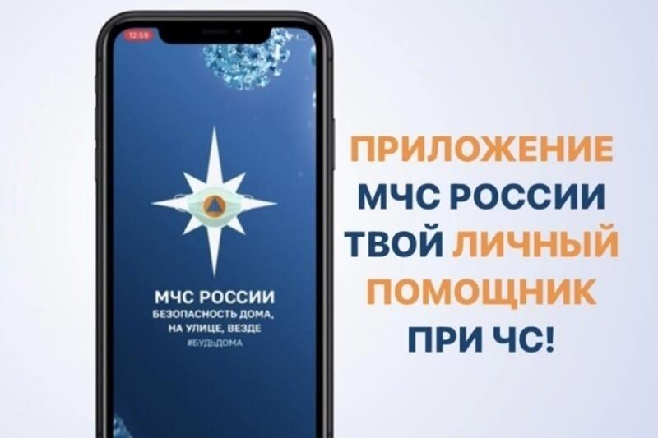
Здесь можно найти рекомендации по правилам поведения в случае опасности и меры личной безопасности, способы оказания помощи себе и другим людям, а также оперативно получать сообщения с экстренной информацией.
Для получения более подробной информации пользователь всегда сможет оперативно перейти на страницу официального интернет-портала МЧС России.
В настоящее время в приложение включено шесть видов памяток: «Гражданская оборона», «Защита в чрезвычайных ситуациях», «Пожарная безопасность», «Безопасность на водных объектах», «Первая помощь» и «Туристские группы». Помимо этого, включена функция «SOS» или «Вызов экстренных служб», определение и передача своей геолокации в случае необходимости, разделы «Проверь свои знания», «Контакты» местного МЧС и другое. Данным приложением-шпаргалкой можно активно пользоваться, к примеру, при чрезвычайной ситуации, в повседневной жизни, при сдаче предмета ОБЗР (Основы безопасности и защиты Родины).
Разработано приложение специалистами Информационно-аналитического центра МЧС России, доступно для бесплатного скачивания в онлайн-магазинах Google Play, App Store и успешно работает на операционных системах мобильных устройств iOS и Android.

Управление по Приморскому району ГУ МЧС РОССИИ по СПБ.

